###### <Display Off需求文档>

MRD文档

版本 <0.1>

目录

目录 2

1 需求介绍 3

2 需求内容 3

2.1 功能触发 3

2.2 与其他服务的中断 5

版本更改记录

|  |  |  |  |
| --- | --- | --- | --- |
| **日期** | **版本** | **更改描述** | **作者** |
| <2019/1/21> | <0.1> | 初稿 | 余莎 |
|  |  |  |  |
|  |  |  |  |
|  |  |  |  |
|  |  |  |  |

# 需求介绍

* 背景／目的：

提供关闭屏幕的功能。

# 需求内容

## 功能触发

在“系统设置-显示”中点击“关闭屏幕”选项，屏幕关闭

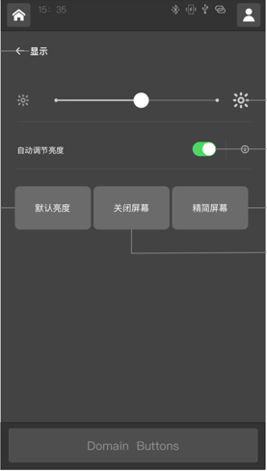

系统设置->显示页面的“关闭屏幕“按钮

在calm screen状态，按下DisplayOff物理按键，屏幕关闭。

备注：DisplayOff与CalmScreen的物理按键是同一个。

相关触发逻辑如下表所示：

表1

|  |  |  |
| --- | --- | --- |
| 当前状态 | 操作 | 触发结果 |
| “系统设置-显示”页面 | 点击屏幕上“关闭屏幕”图标 | 屏幕关闭 |
| Calm screen状态 | 点击DisplayOff物理按键 | 屏幕关闭 |
| 关闭的屏幕 | 点击屏幕空白区域 | 回到屏幕首页 |
| 关闭的屏幕 | 点击DisplayOff物理按键 | 回到屏幕首页 |

备注：DisplayOff状态不会被保留到下次系统重启后，即系统重启后进入普通的屏幕页面

## 与其他服务的中断关系

请参考文档H22a SYNC Gen3 Screen Interruption Table (RELEASED) v2_1-1的sheet[Screen Interruption Table]中第19行。